

# UNIVERSIDAD DE HUÁNUCO FACULTAD DE INGENIERÍA

**E.A.P. ARQUITECTURA**

Trabajo monográfico

ARQUITECTURA

Y

ARQUITECTO

**RESPONSABLE:** BASILIO CAPCHA, Luis Brayan

**DOCENTE:** GAMARRA BEDOYA, Maritza.

Huánuco – 2020-II

# DEDICATORIA

Dedico este trabajo a Dios, quien con su sabiduría infinita es una guía importante en mi carrera.

**INTRODUCCION**

La presente investigación de Arquitectura y Arquitectos, se define la importancia de cada uno de ellos para la sociedad, por que porporciona el entorno físico que vivimos. Lo que es un hecho imprescendible para el ser humano, por que esencialmente le acobija y satisface sus necesidades como un espacio construido.

En esta investigación monográfica titulada **“ARQUITECTURA Y ARQUITECTO”,** se ha obtenido suficiente material de internet, tambien se pudo obtener información bibliográfica para recolectar la informacion necesaria, asimismo se tuvo problemas de obtener más información bibliográfica por el tema de la pandemia Covid-19 que nos restringe el uso de las bibliotecas.

Este trabajo monográfico titulada **“ARQUITECTURA Y ARQUITECTO”,** para un mejor entendimiento se ha dividido en titulos y subtitulos, en la cual trabajamos temas como: definición de arquitectura, definición de arquitecto, elementos de la arquitectura, partes de la arquitectura, diseño arquitectónico.

Finalizamos con las concluciones, recomendaciones, bibliográfia, webgrafia, glosario, anexos e indice.

La investigación monográfica sobre Arquitectura y Arquitecto, investigué por que es muy importante conocer la labor que realiza el arquitecto y conocer las partes, elementos y diseño arquitectónico de la arquitectura. Asimismo complacer las nacesidades del ser humano diseñando espacios construidos.

# ÍNDICE

**ARQUITECTURA Y ARQUITECTO**

1. **ARQUITECTURA**

1.1. Definición de la arquitectura …………………….……………..5

* 1. Ciencia de la arquitectura …..……………………………….…5

1. **ARQUITECTO**

2.1. Definición del arquitecto ………………………………………...5

2.2. Conocimientos convenientes que debe tener el arquitecto….6

1. **ELEMENTOS DE LA ARQUITECTURA**
   1. La Ordenación ……………………………………………………7
   2. La Disposición ……….. ………………………………………....7

3.3. La Euritmia ….…………………………….…………..………….7

3.4. La Simetría ……………….. ……………………………….…….7

3.5. El Ornamento ………………………….…………………….......7

3.6. La Distribución …………………………………………………...8

# PARTES DE LA ARQUITECTURA

4.1. La Edificación ……………………………………………………8

* 1. La Gnomónica …………………………………………………...8
  2. La Mecánica ……………………………………………………..8

# DISEÑO ARQUITECTONICO

5.1. Concepto de diseño arquitectónico ……………………………9

5.2. Elementos básicos del diseño ………………………….………9

1. Punto, Línea, Plano ..…………………………..………..9
2. Espacio y Volumen ……………………….……………..9
3. Ritmo y Equilibrio .………………………….…………..10
4. Simetría y Asimetría ………………..………….………..10
5. Textura ……………………………………….…………...10
6. Escala …..…………………………………….…………...10
7. Color ……………………………………………………….11
8. Jerarquía …….…………………………………………….11

# LA ARQUITECTURA Y ARQUITECTO

# ARQUITECTURA

# Definición de la Arquitectura

# Es una ciencia adornada con numerosas enseñanzas teóricas y con diversas introducciones que sirven de dictamen para juzgar todas las obras que alcanzan su perfección mediante las demás artes. Este conocimiento surge de la practica y del razonamiento. La práctica consiste en una consideración perseverante y frecuente de la obra que se lleva a término mediante las manos, a partir de una materia, de cualquier clase, hasta el ajuste final de su diseño. El razonamiento es una actividad intelectual que permite interpretar y descubrir las obras construidas, con relación a la habilidad y a la proporción de sus medidas.

# Ciencia de la Arquitectura

# La arquitectura y la ciencia siempre se han visto estrechamente relacionadas, esto desde la antigüedad, pues muchos filósofos, arquitectos y artistas han intentado definir la arquitectura como una ciencia, pues es el conjunto de la aplicación de muchas disciplinas científicas y técnicas a la vez

# La ciencia de la arquitectura es tan compleja, tan esmerada, e incluye tan numerosos y diferenciados conocimientos que, en mi opinión, los arquitectos no pueden ejercerla legítimamente a no ser que desde la infancia, avanzando progresiva y gradualmente en las ciencias citadas y alimentados por el conocimiento nutritivo de todas las artes, lleguen a alcanzar el supremo templo de la arquitectura.

# ARQUITECTO

# Dfinición de Arquitecto

# El arquitecto ha de tener un conocimiento suficientemente completo de las leyes, para levantar paredes exteriores que separan unos edificios de otros, en lo referente a las goteras y a las cloacas o desagües; como también debe conocer la legislación necesaria para situar la iluminación.

# Por tanto, aquellos arquitectos que han puesto todo su esfuerzo sin poseer una suficiente cultura literaria, aunque hubieran sido muy hábiles con sus manos, no han sido capaces de lograr su objetivo ni de adquirir prestigio por sus trabajos; por el contrario, los arquitectos que confiaron exclusivamente en sus propios razonamientos y en su cultura literaria, dan la impresión que persiguen más una sombra que la realidad.

# Quien confiese ser arquitecto debe ser perito en ambas cuestiones, es conveniente que sea ingenioso e inclinado al trabajo, pues no es posible llegar a ser un diestro arquitecto si posee talento pero carece de conocimientos teóricos, o viceversa. Conviene que sea instruido, hábil en el dibujo, competente en geometría, lector atento de los filósofos, entendido en el arte de la música, documentado en medicina, ilustrado en jurisprudencia y perito en astrología y en los movimientos del cosmos.

# Conocimiento Convenientes que debe tener el Arquitecto

# Es conveniente que el arquitecto sea una persona culta y conozca la literatura para fortalecer su memoria con sus explicaciones; conviene que domine el arte del dibujo, con el fin de que, por medio de reproducciones gráficas, le sea posible formarse una imagen de la obra que quiere realizar; también la geometría ofrece múltiples ayudas a la arquitectura, pues facilita la práctica mediante el uso de la regla y del compás, con los que fácilmente se plasman los diseños de los edificios en los solares, mediante los trazados de sus líneas, sus niveles, sus escuadras; gracias a la óptica se sitúan correctamente los puntos de iluminación, según la disposición concreta del cielo; por medio de la aritmética se calculan los costes de los edificios, se hace ver el porqué de sus medidas y mediante el apoyo y el método de la geometría se descifran los dificiles problemas de la simetría; conviene que conozca a fondo la historia ya que, con frecuencia, se emplean abundantes adornos y debe contestar a quien pregunte las razones de sus obras, apoyándose en argumentos históricos.

# También debe conocer la Música, con el fin de que se familiarice con la ciencia matemática de los sonidos y, en consecuencia, sea capaz de tensar correctamente las ballestas, catapultas y máquinas de guerra. Sin tener presente las normas de la Música, nadie podrá fabricar máquinas hidráulicas, que son similares a estos instrumentos.

# ELEMENTOS DE LA ARQUITECTURA

# La ordenación

# Consiste en la justa proporción de los elementos de una obra, tomados aisladamente y en conjunto, así como su conformidad respecto a un resultado simétrico. La Ordenación se regula por la cantidad, la cantidad se define como la toma de unos módulos a partir de la misma obra, para cada uno de sus elementos y lograr así un resultado apropiado o armónico de la obra en su conjunto.

# La disposición

# Es la colocación apropiada de los elementos y el correcto resultado de la obra según la calidad de cada uno de ellos. Tres son las clases de Disposición: la planta, el alzado y la perspectiva. La planta exige el uso del compás y de la regla; con ellos se va plasmando la disposición de los planos, que se utilizarán luego en las superficies previstas para el futuro edificio. El alzado es la representación en vertical de la fachada, coloreando levemente la imagen de la futura obra, siguiendo unas normas. La perspectiva es el bosquejo de la fachada y de los lados alejándose y confluyendo en un punto central de todas las líneas.

# El euritmia

# Es el aspecto elegante y hermoso, es una figura apropiada por la conjunción de sus elementos. La Euritmia se logra cuando los elementos de una obra son adecuados, cuando simétricamente se corresponde la altura respecto a la anchura, la anchura respecto a la longitud y en todo el conjunto brilla una adecuada correspondencia.

# La simetría

# Surge a partir de una apropiada armonía de las partes que componen una obra; surge también a partir de la conveniencia de cada una de las partes por separado, respecto al conjunto de toda la estructura.

# 

# El ornamento

# Es un correcto aspecto de la obra o construcción que consta de elementos regulares, ensamblados con belleza. Se logra perfeccionarlo mediante la norma ritual, con la práctica, o con la naturaleza del lugar.

# La distribución

# Consiste en la administración apropiada de materiales y de terrenos, unida a unos costes ajustados y razonables de las obras. Obtendremos esta distribución si el arquitecto no va persiguiendo lo que no puede encontrar o preparar sin grandes dispendios.

# PARTES DE LA ARQUITECTURA

# La edificación

# Es la ciencia de la construcción de murallas, edificios, públicos y privados y que deben cumplir seguridad, utilidad y belleza.

# La gnomónica

# Es la ciencia antigua, su nombre proviene de gnomon que en griego significa "saber, conocer" y que trata sobre el universo, los planetas, las constelaciones, la astrología, y su interpretación por el hombre.

# La mecánica

# Es la ciencia que comprende los efectos de la rotación cósmica y la presencia de la Luz en la tierra.

# Escribe Vitruvio en su Libro X: “La mecánica en su conjunto se ha generado a partir de la misma naturaleza, bajo la guía y la dirección de la rotación cósmica. Así es, si consideramos y observamos el incesante movimiento del Sol, de la Luna y de los cinco planetas ( Es decir, Mercurio, Venus, Marte, Júpiter y Saturno como el mismo Vitruvio indico en el libro IX, 1, 5).

# DISEÑO ARQUITECTONICO

# Definición de diseño arquitectónico

# Se define como diseño arquitectónico a la disciplina que tiene por objeto generar propuestas e ideas para la creación y realización de espacios físicos enmarcado dentro de la arquitectura.

# El diseño arquitectónico debe ser apropiado, emplear la tecnología en los sistemas estructurales, buscar la eficiencia y la productividad, permitir la accesibilidad a todos los segmentos sociales.

# Mediante el diseño arquitectónico se planifica lo que será finalmente el edificio construido con todos los detalles, imagen de estética, sus sistemas estructurales y todos los demás sistemas que componen la obra.

# Elementos básicos del diseño

# Punto, línea y plano

# El punto es la unidad gráfica más pequeña de comunicación visual, es el elemento gráfico fundamental y por tanto el más importante. Un punto marca una posición en el espacio. Una serie de puntos forman una línea y una gran cantidad de ellos se convierten en una textura.

# La línea es una serie infinita de puntos, es considerada como el trazo que deja el punto al moverse, o bien, como la unión de dos o más puntos.

# El plano es el elemento ideal que sólo posee dos dimensiones: alto y ancho, y contiene infinitos puntos y rectas, se representan con una letra mayúscula ubicada en una de las esquinas.

# El punto, la línea y el plano se consideran los elementos básicos del diseño, y partir de ellos, se pueden crear imágenes, iconos, texturas, patrones, diagramas, animaciones e incluso tipografías. De hecho, cada uno de los diseños, por más complejos que sean, son el resultado de la interacción entre punto, líneas y planos.

# Espacio y volumen

* El espacio, todo ocupa un lugar y puede ser visible e ilusorio dando una sensación de profundidad que realmente no hay. Lo crea la ubicación, el tamaño, posición o color que se le da a la forma.
* El volumen es un objeto gráfico que crea un espacio tridimensional con sus características de ancho, altura y profundidad. Se crea por medio de planos en movimiento y también perspectivas variando el tamaño, todo ello de manera ilusoria.

Un objeto gráfico que abarca un espacio tridimensional posee espacio y volumen, es decir, tiene anchura y altura.

# Ritmo y equilibrio

# El ritmo, por otra parte, consiste en la repetición de un patrón regular y marcado. En el diseño gráfico, se utiliza el ritmo en la construcción de imágenes estáticas, así como en libros, revistas y en gráficos en movimiento que poseen duración y secuenciación.

# El equilibrio es una condición humana fundamental: requerimos un equilibrio físico para permanecer erguidos y caminar. En diseño, el equilibrio actúa como un catalizador de la forma: ancla y activa los elementos en el espacio.

# El ritmo y el equilibrio trabajan juntos a favor de la creación de diseños dotados de estabilidad y funcionalidad

# Simetría y asimetría

# La simetría es la posición, forma y tamaño, respecto a un punto, una línea o un plano, de los elementos de un conjunto o de dos o más conjuntos de elementos entre sí.

# La asimetría es una propiedad de determinados cuerpos, dibujos, funciones matemáticas y otros tipos de elementos en los que, al aplicarles una regla de transformación efectiva, se observan cambios respecto al elemento original.

# Textura

# La textura es el grano táctil de las superficies y sustancias, nos ayuda a comprender la naturaleza de las cosas.

# Muchas de las texturas que manipulan en diseño gráfico, existen como efectos ópticos y como representación, el espectador no las experimenta físicamente.

# Escala

# La escala es una serie de elementos de la misma especie, ordenados gradualmente en función de alguna de sus características o cualidades. Se puede considerar de modo objetivo y subjetivo.

# Color

# El color es un grupo de reglas básicas en la mezcla de colores para conseguir el efecto deseado combinando colores de luz o pigmento.

# El color puede transmitir un estado de ánimo, describir la realidad o codificar la información. Sirve para diferenciar y para establecer conexiones, para subrayar y también para ocultar. Con ayuda del contraste, la armonía y las buenas combinaciones de las gamas cromáticas, se pueden generar distintas experiencias con los espectadores

# Jerarquía

# La jerarquía es el orden que adoptan los diferentes rangos que se ostentan dentro de un grupo social o en un cuerpo de texto. El orden jerárquico existe prácticamente en todo lo que conocemos, se expresa a través de distintos sistemas de nomenclaturas.

# CONCLUCIONES

# Con respecto a mi trabajo monográfico “Arquitectura y Arquitecto”, existen diferentes autores que refieren a la arquitectura, sus elementos, y conocimientos del arquitecto para una elaboración perfecta de un diseño, lo cual me permite seguir investigando más sobre este aspecto, analizando versiones de los diferentes autores.

# Este tema obtuvo, una gran demanda ante la sociedad, ya que es un hecho imprescendible para el ser humano, por que esencialmente le acobija y satisface sus necesidades como un espacio construido.

# RECOMENDACIONES

# Que se realicen nuevas investigaciones sobre arquitectura y sus elementos, para facilitar y complacer la necesidad de la sociedad y el humano ante la búsqueda ideal del diseño arquitectónico.

# Que, debemos valorar a nuestros arquitectos ya que cumplen una función muy importante ante la urbanización de nuestra ciudad ya que planifican lo que será finalmente el diseño arquitectónico construido con todos los detalles, imagen de estética, sus sistemas estructurales y todos los demás sistemas que componen una obra.

**BIBLIOGRAFÍA**

1. VITRUBIO POLION, Marco L. (1995), “Los Diez Libros de Arquitectura’, Primera Ed. Madrid-España, Edit. “Alianza Editorial”.

**WEBGRAFÍA**

1. <https://www.celtiberia.net/es/biblioteca/?id=1581>
2. <https://dpauc.udc.es/artigo/las-murallas-defensivas-segun-vitruvio/>
3. <https://es.wikipedia.org/wiki/Fundamentos_del_dise%C3%B1o_gr%C3%A1fico>
4. <https://quizizz.com/join/search/arquitectura>

**GLOSARIO**

1. **ASTROLOGÍA:** Es un conjunto de tradiciones y creencias que sostienen que es posible reconocer o construir un significado de los eventos celestes y de las constelaciones, basándose en la interpretación de su correlación con los sucesos terrenales; este paralelismo es usado como método de adivinación.
2. **CLOACAS:** Conducto que transporta las aguas residuales a una planta de tratamiento o a otro punto de descarga. También llamada alcantarilla pública.
3. **NOMENCLATURA:** Se trata del conjunto de letras, símbolos y tipos de trazos que se disponen en un Dibujo Técnico con el fin de leer y entender rápidamente de qué entes geométricos se trata y qué relaciones destacables mantienen. Explicación gráfica para desarrollar dibujos de planos de arquitectura.
4. **PERITO:** Es una persona reconocida como una fuente confiable en un determinado tema, técnica, o habilidad, cuya capacidad para juzgar o decidir en forma correcta, equilibrada, e inteligente, le confiere autoridad y estatus por sus pares o por el público en una materia específica. En forma más general, un experto es una persona con un conocimiento amplio o aptitud en un área particular del conocimiento.

Es un técnico experto en la construcción y su ámbito legal. Siendo capaces de identificar, analizar, evaluar, y cuantificar problemas constructivos y daños relacionados con inmuebles.

**ANEXOS**

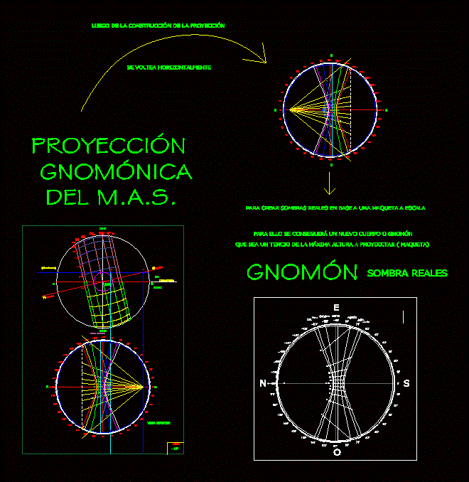

Elección de lugares sanos y la construcción de
las murallas y torres

 

**f/1 Ejemplo de una proyección Gnomónica**

**f/2 Elección de lugares sanos y lugares de construcción de las murallas y torres.**

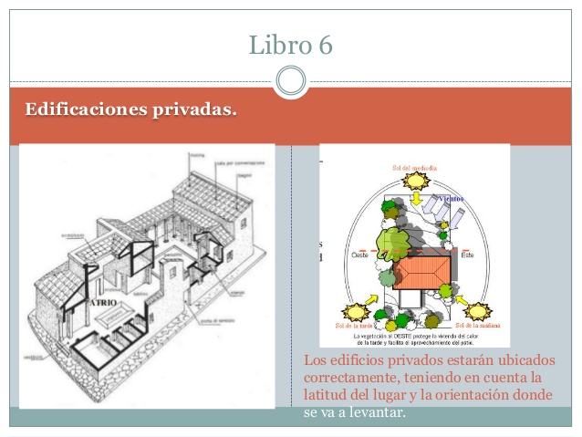

**f/3 Edificaciones de edificios privados.**

De las clases de edificaciones

Dos tipos de edificaciones: el
reticulado y incierto

 

**f/4 Clases de edificaciones según Vitruvio.**